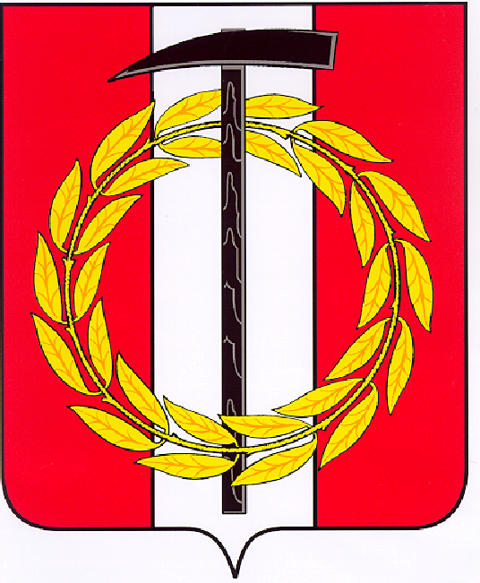
Собрание депутатов Копейского городского округа

Челябинской области

РЕШЕНИЕ
31.03.2021 163-МО
от _______________№_____
Об отмене некоторых правовых актов Собрания депутатов Копейского городского округа

В соответствии с Уставом муниципального образования «Копейский городской округ», в связи с совершенствованием наградной системы Собрание депутатов Копейского городского округа Челябинской области
РЕШАЕТ:
- Отменить следующие правовые акты Собрания депутатов Копейского
городского округа:
1) Постановление от 26.04.2006 № 247 «О Почетной грамоте и Благодарственном письме Главы Копейского городского округа».
2) Решение от 25.05.2011 № 284-МО «О внесении изменений в постановление Собрания депутатов Копейского городского округа от 26.04.2006 № 247 «О Почетной грамоте и Благодарственном письме Главы Копейского городского округа».
2. Настоящее решение подлежит опубликованию в газете «Копейский рабочий» и размещению на официальном Интернет-сайте Собрания депутатов Копейского городского округа.
3. Настоящее решение вступает в силу с момента его официального опубликования.
4. Контроль исполнения настоящего решения возложить на постоянную комиссию по организационным, правовым и общественно-политическим вопросам Собрания депутатов Копейского городского округа.

Председатель Собрания депутатов  Копейского городского округа  Е.К. Гиске | Глава Копейского городского округа  А.М.Фалейчик

